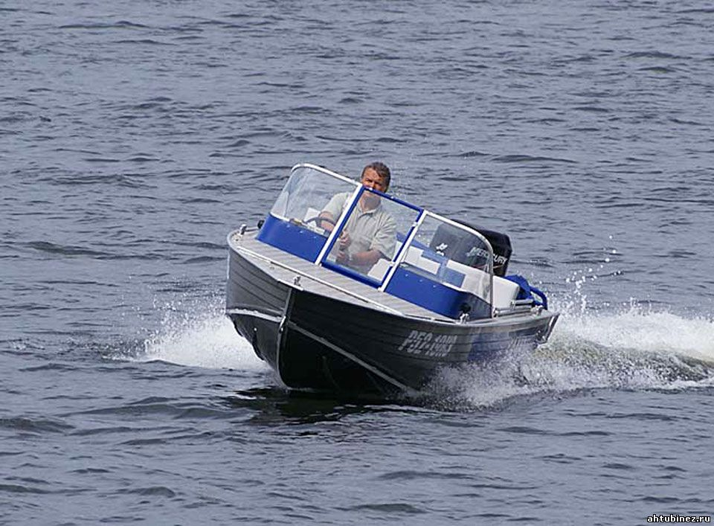 Внимание, судоводители!
Эксплуатация маломерного судна разрешается после:
- регистрации его в реестре маломерных судов;
- нанесения идентификационных номеров;
- технического освидетельствования органами ГИМС;
- наличия удостоверения на право управления маломерным судном (кроме не подлежащих государственной регистрации маломерные суда).
Плавание МС на судоходных водоёмах разрешается с открытия до закрытия навигации, а на не судоходных после спада паводковых вод до ледостава.
Перед выходом необходимо:
- проверить чистоту на маломерном судне (хранение в моторном отсеке бензина, керосина, других легковоспламеняющихся веществ и обтирочной ветоши – запрещается);
- при заправке топливом запрещается иметь вблизи открытый огонь;
- аккумуляторные батареи должны находиться в специальных гнёздах, при обслуживании и проверке уровня электролита необходимо соблюдать особые меры предосторожности;
- Для промывки маломерного судна, чистки двигателя, необходимо применять негорючие, моющие растворы, применение горючих веществ запрещается);
- проверить отсутствие утечки топлива, масла и герметичность корпуса судна;
- проверить наличие индивидуальных спасательных средств по количеству людей, находящихся на плавсредстве, исправные средства огнетушения, медицинской аптечки и необходимые средства оснащения (весло, якорь, средства сигнализации и т.д.);
- проверить правильность размещения и надёжность крепления на судне грузов;
- провести инструктаж с пассажирами по правилам поведения на маломерном судне;

Требование безопасности во время плавания на маломерном судне:
- загрузка маломерного судна не должна превышать норму по количеству пассажиров и грузоподъёмности данные заводом изготовителем;
- обслуживание двигателя, подготовка его к пуску и эксплуатация должны производиться в полном соответствии с инструкцией завода изготовителя;
- плавание на маломерных судах производить согласно «Правил плавания по внутренним водным путям РФ».
При эксплуатации маломерного судна запрещается:
- управлять с неисправностями и нарушениями с которыми запрещена эксплуатация, а так же без удостоверения на право управления МС, в состоянии опьянения;
- передавать управление маломерного судна лицу, не имеющему право управления или находящегося в состоянии опьянения;
- нарушать правила плавания;
- наносить повреждения средствам и знакам судоходной и навигационной обстановки;
- перевозить на судне детей без сопровождения взрослых (по одному на каждого ребёнка), умеющих плавать и оказывать помощь терпящим бедствие на воде;
- сбрасывать за борт отходы, мусор, сливать нефтепродукты;
- двигаться в тумане, или в других неблагоприятных условиях, когда из за отсутствии видимости невозможна ориентировка;
- нарушать правила обеспечивающие безопасность пассажиров при посадке на маломерное судно, в пути следования и при высадке с судна;
- нырять с маломерного судна.
При возникновении пожара:
- немедленно заглушить двигатель;
- приступить к тушению пожара штатными и подручными средствами пожаротушения;
- в случае невозможности потушить пожар, немедленно приступить к эвакуации людей.
При возникновении опасных метеоусловий, допустимых ограничений по волне, нарушении правил поведения пассажиров немедленно, соблюдая меры безопасности, по кротчайшему пути причалить к берегу.

Государственный инспектор по маломерным судам Ачинского инспекторского участка ФКУ «Центр ГИМС МЧС России по Красноярскому краю»
Елена Бондарева

